О внесении изменения в постановление акимата Атырауской области от 26 июня 2015 года № 194 "Об утверждении регламентов государственных услуг в сфере лесного хозяйства и животного мира"
Утративший силу
Постановление акимата Атырауской области от 16 октября 2019 года № 237. Зарегистрировано Департаментом юстиции Атырауской области 18 октября 2019 года № 4510. Утратило силу постановлением акимата Атырауской области от 25 декабря 2019 года № 304 (вводится в действие по истечении десяти календарных дней после дня его первого официального опубликования)
Сноска. Утратило силу постановлением акимата Атырауской области от 25.12.2019 № 304 (вводится в действие по истечении десяти календарных дней после дня его первого официального опубликования).
В соответствии с пунктом 3 статьи 16 Закона Республики Казахстан от 15 апреля 2013 года "О государственных услугах" и статьей 26 Закона Республики Казахстан от 6 апреля 2016 года "О правовых актах" акимат Атырауской области ПОСТАНОВЛЯЕТ:
1. Внести в постановление акимата Атырауской области от 26 июня 2015 года № 194 "Об утверждении регламентов государственных услуг в сфере лесного хозяйства и животного мира" (зарегистрированное в Реестре государственной регистрации нормативных правовых актов № 3260, опубликованное 23 июля 2015 года в газете "Прикаспийская коммуна") следующее изменение:
в приложении 4:

регламент государственной услуги "Принятие местными исполнительными органами области решения по закреплению охотничьих угодий и рыбохозяйственных водоемов и (или) участков за пользователями животным миром и установлению сервитутов для нужд охотничьего и рыбного хозяйства", утвержденный указанным постановлением изложить в новой редакции согласно приложению к настоящему постановлению.
2. Контроль за исполнением настоящего постановления возложить на заместителя акима Атырауской области Наутиева А.И.
3. Настоящее постановление вступает в силу со дня государственной регистрации в органах юстиции вводится в действие по истечении десяти календарных дней после дня его первого официального опубликования.
Аким области | Н. Ногаев
Приложение к постановлению акимата Атырауской области от "16" октября 2019 года № 237
Утвержден постановлением акимата Атырауской области от "26" июня 2015 года № 194
Регламент государственной услуги "Принятие местными исполнительными органами области решения по закреплению охотничьих угодий и рыбохозяйственных водоемов и (или) участков за пользователями животным миром и установлению сервитутов для нужд охотничьего и рыбного хозяйства"
1. Общие положения
1. Государственная услуга "Принятие местными исполнительными органами области решения по закреплению охотничьих угодий и рыбохозяйственных водоемов и (или) участков за пользователями животным миром и установлению сервитутов для нужд охотничьего и рыбного хозяйства" (далее – государственная услуга) оказывается местным исполнительным органами области – государственными учреждениями "Управление природных ресурсов и регулирования природопользования Атырауской области" и "Управление рыбного хозяйства Атырауской области", местными исполнительными органами города Атырау и районов (далее – услугодатель).
Прием заявления и выдача результата оказания государственной услуги осуществляются через Государственную корпорацию "Правительство для граждан" (далее – Государственная корпорация).
2. Форма оказания государственной услуги: бумажная.
3. Результат оказания государственной услуги – копия постановления акимата области по закреплению охотничьих угодий и рыбохозяйственных водоемов и (или) участков за пользователями животным миром и установлению сервитутов для нужд охотничьего и рыбного хозяйства.
Форма предоставления результата оказания государственной услуги: бумажная.
2. Описание порядка действий структурных подразделений (работников) услугодателя в процессе оказания государственной услуги
4. Основанием для начала процедуры (действия) по оказанию государственной услуги является заявление по форме согласно приложению 1 к стандарту государственной услуги "Принятие местными исполнительными органами области решения по закреплению охотничьих угодий и рыбохозяйственных водоемов и (или) участков за пользователями животным миром и установлению сервитутов для нужд охотничьего и рыбного хозяйства", утвержденного приказом Министра сельского хозяйства Республики Казахстан от 30 апреля 2015 года № 18-03/390 "Об утверждении стандартов государственных услуг в области животного мира" (зарегистрированный в Реестре государственной регистрации нормативных правовых актов № 11774) (далее – Стандарт).
5. Содержание каждой процедуры (действия), входящей в состав процесса оказания государственной услуги, длительность его выполнения:
1) работник канцелярии услугодателя регистрирует поступившие из Государственной коорпорации документы и направляет руководителю услугодателя в течение 15 (пятнадцати) минут;
2) руководитель услугодателя ознакамливается с документами и направляет специалисту услугодателя на исполнение в течение 1 (одного) часа;
3) специалист услугодателя рассматривает поступившие документы, готовит результат государственной услуги и направляет на подпись руководителю в течение 4 (четырех) рабочих дней;
4) руководитель услугодателя подписывает результат государственной услуги и направляет в работнику канцелярии услугодателя в течение 30 (тридцати) минут;
5) работник канцелярии услугодателя регистрирует результат государственной услуги и направляет в Государственную корпорацию через курьера в течение 1 (одного) часа.
3. Описание порядка взаимодействия структурных подразделений (работников) услугодателя в процессе оказания государственной услуги
6. Перечень структурных подразделений (работников) услугодателя, которые участвуют в процессе оказания государственной услуги:
1) работник канцелярии услугодателя;
2) руководитель услугодателя;
3) специалист услугодателя.
7.Описание последовательности процедур (действий) между структурными подразделениями (работниками) услугодателя с указанием длительности каждой процедуры (действия) по оказанию государственной услуги приведено в приложении 1 к настоящему Регламенту, справочник бизнес-процессов оказания государственной услуги "Принятие местными исполнительными органами области решения по закреплению охотничьих угодий и рыбохозяйственных водоемов и (или) участков за пользователями животным миром и установлению сервитутов для нужд охотничьего и рыбного хозяйства" в приложении 2 к настоящему Регламенту.
4. Описание порядка взаимодействия с Государственной корпорацией и (или) иными услугодателями, а также порядка использования информационных систем в процессе оказания государственной услуги
8. Пошаговые действия и решения по оказанию государственной услуги (диаграмма функционального взаимодействия при оказании государственной услуги через Государственную корпорацию приведена в приложении 3 к настоящему Регламенту) через Государственную корпорацию:
1) услугополучатель подает необходимые документы работнику Государственной корпорации в операционном зале в порядке "электронной" очереди (в течение 15 (пятнадцати) минут).
При приеме документов через Государственную корпорацию услугополучателю выдается расписка о приеме соответствующих документов.
В случае предоставления услугополучателем неполного пакета документов согласно перечню, предусмотренному пунктом 9 Стандарта работник Государственной корпорации выдает расписку об отказе в приеме заявления по форме согласно приложению 2 к Стандарту;
2) процесс 1 – ввод работником Государственной корпорации в Автоматизированное рабочее место Интегрированной информационной системы Государственной корпорации (далее – АРМ ИИС Государственной корпорации) логина и пароля (процесс авторизации) для оказания государственной услуги (в течении 3 (трех) минут);
3) процесс 2 – выбор работником Государственной корпорации государственной услуги и вывод на экран формы запроса для оказания государственной услуги и ввод работником Государственной корпорации данных услугополучателя, а также данных по доверенности представителя услугополучателя (в течении 4 (четырех) минут);
4) процесс 3 – направление запроса через шлюз "электронного правительства" (далее – ШЭП) в Национальный реестр индивидуальных идентификационных номеров (далее – НР ИИН) о данных услугополучателя, а также в Единую нотариальную информационную систему (далее - ЕНИС) – о данных доверенности представителя услугополучателя (в течении 3 (трех) минут);
5) условие 1 – проверка наличия данных услугополучателя в НР ИИН, данных доверенности в ЕНИС (в течении 3 (трех) минут);
6) процесс 4 – формирование сообщения о невозможности получения данных в связи с отсутствием данных услугополучателя в НР ИИН, данных доверенности в ЕНИС (в течении 3 (трех) минут);
7) процесс 5 - направление электронного документа (запроса услугополучателя) удостоверенного (подписанного) ЭЦП работника Государственной корпорации через ШЭП в Автоматизированное рабочее место шлюза "электронного правительства" (далее – АРМ ШЭП) (в течении 3 (трех) минут);
8) процесс 6 – получение от услугодателя результата государственной услуги (в течении 3 (трех) минут);
9) процесс 7 – выдача услугополучателю результата государственной услуги (в течении 3 (трех) минут). Государственная корпорация обеспечивает хранение результата в течение одного месяца, после чего направляет его услугодателю для дальнейшего хранения.
Приложение 1 к регламенту государственной услуги "Принятие местными исполнительными органами области решения по закреплению охотничьих угодий и рыбохозяйственных водоемов и (или) участков за пользователями животным миром и установлению сервитутов для нужд охотничьего и рыбного хозяйства"
Описание последовательности процедур (действий) между структурными подразделениями (работниками) услугодателя с указанием длительности каждой процедуры (действия)

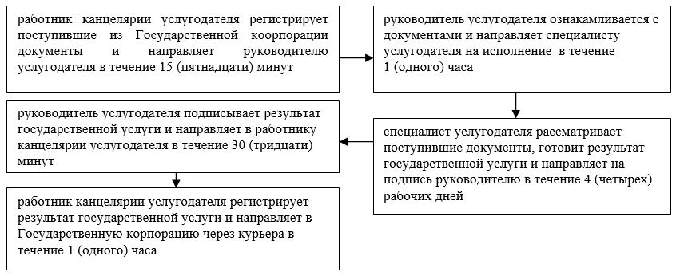

Приложение 2 "Принятие местными исполнительными органами области решения по закреплению охотничьих угодий и рыбохозяйственных водоемов и (или) участков за пользователями животным миром и установлению сервитутов для нужд охотничьего и рыбного хозяйства"
Справочник бизнес-процессов оказания государственной услуги "Принятие местными исполнительными органами области решения по закреплению охотничьих угодий и рыбохозяйственных водоемов и (или) учасков за пользователями животным миром и установлению сервитутов для нужд охотничьего и рыбного хозяйства"

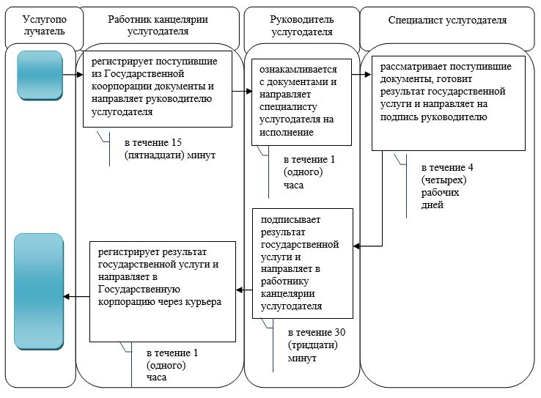

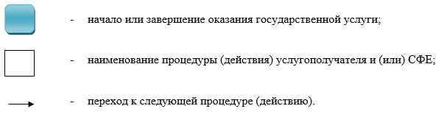

Приложение 3 "Принятие местными исполнительными органами области решения по закреплению охотничьих угодий и рыбохозяйственных водоемов и (или) участков за пользователями животным миром и установлению сервитутов для нужд охотничьего и рыбного хозяйства"
Диаграмма функционального взаимодействия при оказании государственной услуги через Государственную корпорацию

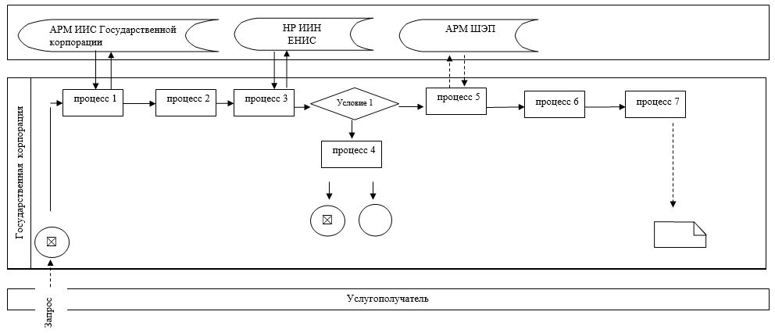

Таблица. Условные обозначения

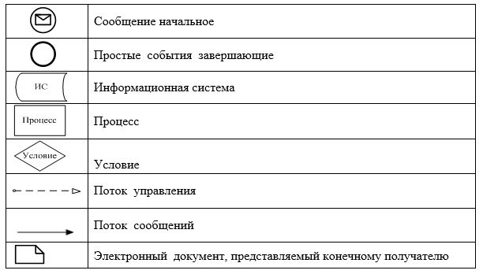

© 2012. РГП на ПХВ «Институт законодательства и правовой информации Республики Казахстан» Министерства юстиции Республики Казахстан

